Консультация для родителей
«Развиваем межполушарное взаимодействие у ребёнка»
Межполушарное взаимодействие - особый механизм объединения левого и правого полушария в единую интегративную, целостно работающую систему, формирующийся под влиянием как генетических, так и средовых факторов.
За что отвечает правое полушарие:
-координация движений;
- ориентация в пространстве;
-кинестетические (двигательные) ощущения;
- отвечает за левую половину тела.
Это полушарие творчества, образного мышления, гуманитарных аспектов.
За что отвечает левое полушарие:
- за восприятие информации через слух;
- постановку целей;
- построение алгоритмов решений;
- отвечает за правую половину тела.
Это полушарие математическое, знаковое, речевое, логическое, аналитическое.
Только взаимосвязанная работа двух полушарий мозга обеспечивает нормальную работу всех психических процессов.

Что бывает если межполушарное взаимодействие не сформировано?
Происходит неправильная обработка информации и у ребенка возникают сложности в обучении:
- зеркальное написание букв и цифр;
- псевдолеворукость;
-речевые нарушения;
-неловкость движений;
-агрессия;
-плохая память;
-отсутствие познавательной мотивации;
-инфантильность.
КАК ЭТО ИСПРАВИТЬ?
Кинезиология-это наука о развитии мозга через движение, о развитии умственных способностей и физического здоровья через определенные двигательные упражнения.
Кинезиологические упражнения - это комплекс движений, активизирующий взаимодействие полушарий, при котором происходит обмен информацией и синхронизация их работы.
Что включают в себя комплексы упражнений?
Растяжки, дыхательные упражнения, глазодвигательные упражнения, телесные упражнения, упражнения для развития мелкой моторики, упражнения на релаксацию.
- Растяжки нормализуют гипертонус (неконтролируемое чрезмерное мышечное напряжение) и гипотонус (неконтролируемая мышечная вялость).
- Дыхательные упражнения улучшают ритмику организма, развивают самоконтроль и произвольность.
- Глазодвигательные упражнения позволяют расширить поле зрения, улучшить восприятие. Однонаправленные и разнонаправленные движения глаз и языка развивают межполушарное взаимодействие и повышают энергетизацию организма.
- Упражнения для релаксации способствуют расслаблению, снятию напряжения.
Для результативности коррекционно-развивающей работы необходимо учитывать определенные условия:
• занятия проводятся утром;
• занятия проводятся ежедневно, без пропусков;
• занятия проводятся в доброжелательной обстановке;
• от детей требуется точное выполнение движений и приемов;
• упражнения проводятся стоя или сидя за столом;
• упражнения проводятся по специально разработанным комплексам;
• длительность занятий по одному комплексу составляет две недели.
Способов тренировки мозга существует великое множество. Вот лишь некоторые из тех, которые можно использовать в работе с детьми:
Кинезиологические упражнения.
- «Кольцо»
Поочередно и как можно быстрее перебирать пальцы рук, соединяя в кольцо большой палец с другими последовательно. Сначала в одном порядке, затем в обратном. Делать сразу двумя руками. Если ребенку трудно сразу двумя, то можно сначала правой, потом левой, а потом соединить. Кажется, что легко и просто, но выполнив несколько раз, пальцы начинают сбиваться. Когда выполняете это упражнение, то на руки смотреть не надо.
Детям очень нравятся кинезиологические упражнения в речевом сопровождении. Ритм речи, особенно ритм стихов способствует развитию координации, общей и тонкой произвольной моторики. Движения становятся более плавными, выразительными, ритмичными. Стихотворная форма всегда привлекает детей своей живостью, эмоциональностью, без специальных установок настраивая детей.
- «Кулак, ладошка»
Руки положить на стол или на колени. Одна рука сжата в кулак, ладонь другой руки лежит на плоскости стола или на коленях. Задание: одновременно и целенаправленно изменять положения рук. «Вот ладошка, вот кулак, все быстрее делай так».
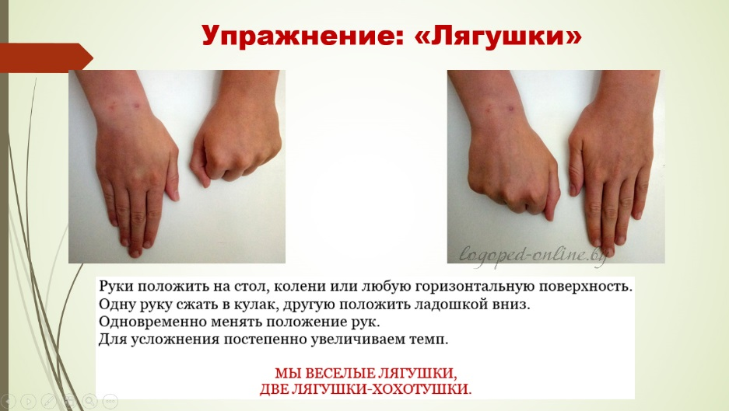
- «Оладушки»
Правая рука лежит на колене ладонью вниз, левая – на другом колене ладонью вверх. Одновременная смена: теперь правая – ладонью вверх, левая – ладонью вниз. По мере усвоения – движения ускорять.
«Мы играли в ладушки – жарили оладушки.
Так пожарим, повернем – и опять играть начнем».
«Кулак – ребро – ладонь»
Три положения руки на плоскости стола, последовательно сменяют друг друга. Ладонь на плоскости, сжатая в кулак ладонь, ладонь ребром на плоскости стола, распрямленная ладонь на плоскости стола: выполняется сначала правой рукой, потом – левой, затем – двумя руками вместе. Количество повторений – по 8-10 раз. При затруднениях в выполнении можно помогать себе командами (кулак – ребро – ладонь, произнося их вслух или про себя.)
«Лягушка хочет в пруд,
Лягушке скучно тут».
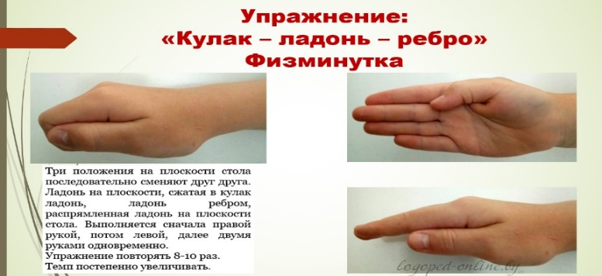
Таких простых, но очень действенных упражнений очень много. Есть специальные тренажеры для развития межполушарного взаимодействия.

